Mẫu số 07/HĐBC-HĐND
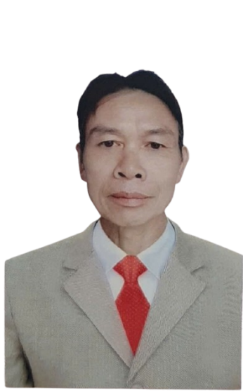 | TIỂU SỬ TÓM TẮT  CỦA NGƯỜI ỨNG CỬ ĐẠI BIỂU  HỘI ĐỒNG NHÂN DÂN XÃ CẨM GIÀNG  NHIỆM KỲ 2026-2031
1. Họ và tên thường dùng: ⁽²⁾ VƯƠNG VĂN COÓNG
2. Họ và tên khai sinh: ⁽³⁾ VƯƠNG VĂN COÓNG
Các bí danh/tên gọi khác (nếu có): Không
3. Ngày, tháng, năm sinh: 07/11/1969 4. Giới tính: Nam
5. Quốc tịch: ⁽⁴⁾ Chỉ có 01 quốc tịch là quốc tịch Việt Nam và không trong thời gian thực hiện thủ tục xin gia nhập quốc tịch quốc gia khác.
6. Nơi đăng ký khai sinh: ⁽⁵⁾ Lũng Nặm- Hà Quảng - Cao Bằng.
7. Quê quán: ⁽⁶⁾ xã Lũng Nặm- tỉnh Cao Bằng.
8. Nơi đăng ký thường trú: ⁽⁷⁾ Thôn Khuổi Bốc, xã Cẩm Giàng - tỉnh Thái Nguyên.
Nơi ở hiện nay: ⁽⁸⁾ Như trên.
9. Số Căn cước: ⁽⁹⁾ 004******429
10. Dân tộc: ⁽¹⁰⁾ Nùng 11. Tôn giáo: ⁽¹¹⁾ Không
12. Trình độ:
- Giáo dục phổ thông: ⁽¹²⁾ 9/10 Phổ thông
- Chuyên môn, nghiệp vụ: ⁽¹³⁾ Không
- Học vị: ⁽¹⁴⁾........................................ Học hàm: ⁽¹⁵⁾
- Lý luận chính trị: ⁽¹⁶⁾
- Ngoại ngữ: ⁽¹⁷⁾
13. Nghề nghiệp hiện nay: ⁽¹⁸⁾ Nông dân
14. Chức vụ trong cơ quan, tổ chức, đơn vị đang công tác: ⁽¹⁹⁾Trưởng thôn
15. Nơi công tác: ⁽²⁰⁾ Khuổi Bốc, xã Cẩm Giàng, tỉnh Thái Nguyên.
16. Ngày vào Đảng: ⁽²¹⁾ 29/04/2016
- Ngày chính thức: 29/04/2017 ; Số thẻ đảng viên:
- Chức vụ trong Đảng:
- Ngày ra khỏi Đảng (nếu có)
Lý do ra khỏi Đảng:
17. Tham gia làm thành viên của các tổ chức đoàn thể: ⁽²²⁾
- Tên tổ chức đoàn thể: Chi hội Nông dân thôn Khuổi Bốc
- Chức vụ trong từng tổ chức đoàn thể: Hội viên.
18. Tình trạng sức khỏe: ⁽²³⁾ Tốt
19. Các hình thức khen thưởng nhà nước đã được trao tặng: ⁽²⁴⁾ Huy chương chiến sĩ vẻ vang do Chủ tịch nước tặng.
20. Các hình thức kỷ luật, xử lý vi phạm đã bị áp dụng (Đảng, chính quyền, đoàn thể): ⁽²⁵⁾Không bị kỷ luật, không có án tích.
21. Là đại biểu Quốc hội khóa (nếu có):
22. Là đại biểu Hội đồng nhân dân (nếu có):..............nhiệm kỳ
23. TÓM TẮT QUÁ TRÌNH CÔNG TÁC

Thời gian | Công việc, chức danh, chức vụ, nơi công tác  (Chính quyền, Đảng, đoàn thể)
Từ tháng 8 năm 2007  đến tháng 11 năm 2018 | Công an viên thôn Khuổi Bốc, xã Nguyên Phúc, huyện Bạch Thông, tỉnh Bắc Kạn
Từ tháng 12 năm 2018  đến tháng 6 năm 2025 | Trưởng thôn Khuổi Bốc, xã Nguyên Phúc, huyện Bạch Thông, tỉnh Bắc Kạn
Từ tháng 7 năm 2025  đến nay | Trưởng thôn Khuổi Bốc, xã Cẩm Giàng, tỉnh Thái Nguyên
Cẩm Giàng, ngày 27 tháng 01 năm 2026
Ký tên
(Đã ký)
Vương Văn Coóng

